

# INTRODUCTION

Objectifs

* Revoir les mécanismes viraux et immunitaires
* Comprendre pour respecter les préconisations.
* Faire le point sur les traitements, le dépistage et le vaccin

Depuis quelques semaines cette maladie infectieuse a touché plus de 1 725 000 personnes et a provoqué au moins 105 000 morts dans le monde. ***Source :*** [*https://coronavirus.jhu.edu/map.html*](https://coronavirus.jhu.edu/map.html)

* **Coronavirus** : nom du genre de virus à laquelle appartient le SRAS-Cov2.
* **SRAS-Cov2 (en anglais SARS-Cov2)** : nom de l’agent pathogène, coronavirus du syndrome respiratoire aigu sévère 2.
* **CoViD-19 (CoronaVirus Desease - 19)** : nom de la pathologie.

C’est grâce à une coopération scientifique internationale que l’agent responsable a été identifié et séquencé en un peu plus d’un mois. À partir de ces résultats on a pu très rapidement pratiquer des tests de dépistage et, maintenant, des tests de recherche de présence d’anticorps naturels. Dans quelques mois, le vaccin sera élaboré.

*Monsieur X, âgé de 67 ans, revenant d'un voyage professionnel en Asie début 2020, présente quelques jours après son retour un syndrome grippal, compliqué par des troubles respiratoires importants.*

*II est hospitalisé et le diagnostic de CoVID-19 est posé. L'évolution sera heureusement favorable sous assistance respiratoire et en unité de réanimation.*

**ACTIVITÉ 1 : Le virus et ses caractéristiques biochimiques et structurales**

**Document 1**

*Structure du virus*

***Source :*** [*https://genie-bio.ac-versailles.fr/spip.php?article387*](https://genie-bio.ac-versailles.fr/spip.php?article387)

1. À l’aide du **Document 1**, donner le rôle des éléments qui constitue un virus appartenant à la famille des coronavirus.

* Spicules
* Enveloppe
* ARN

**ACTIVITÉ 2 : La contamination**

**Document 2**

*Les gestes barrières préconisés*

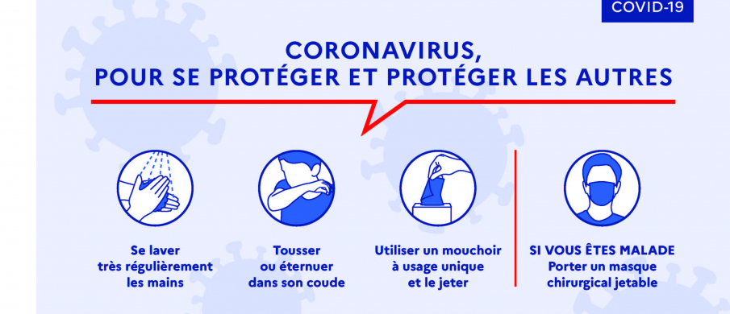

***Source :*** [*https://solidarites-santé.gouv.fr*](https://solidarites-santé.gouv.fr)

1. À l’aide du **Document 2**, donner les différents modes de contamination du CoVID-19.

**ACTIVITÉ 3 : Les symptômes de la maladie**

Les symptômes du **CoViD-19** peuvent être décrits comme une fièvre et de la toux persistante avec gêne respiratoire. Ils se développent entre 2 et 12 jours après la contamination (~ 6 jours en moyenne).

**Document 3**

**Progression « caractéristique » de l’infection chez un seul patient**

***Source :*** [*http://book.bionumbers.org/wp-content/uploads/2020/04/french_translation_0404.pdf*](http://book.bionumbers.org/wp-content/uploads/2020/04/french_translation_0404.pdf)

1. À l’aide du **Document 3**, sachant que la période d’incubation sert à la multiplication virale, argumenter sur le fait que sans symptôme, les individus contaminés sont contagieux.

**ACTIVITÉ 4 : Le cycle lytique du virus**

**Document 4**

**Le cycle lytique d’un virus**

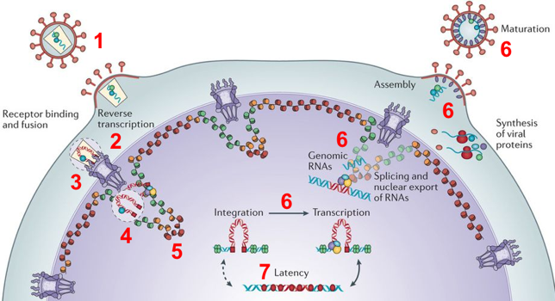

***Source :*** [*http://biochimej.univ-angers.fr/Page2/TexteTD/5TDBioCellL1/1TDComparProEucar/3Figures/3InfectionVirale/1InfectionBacVirus.htm*](http://biochimej.univ-angers.fr/Page2/TexteTD/5TDBioCellL1/1TDComparProEucar/3Figures/3InfectionVirale/1InfectionBacVirus.htm)

1. À l’aide du **Document 4**, retrouver les étapes de la multiplication virale.
2. En déduire que le SRAS-Cov2 est un parasite intracellulaire obligatoire.

**ACTIVITÉ 5 : Un traitement contre le Co-VID19 ?**

Il n’y a, à ce jour, ni vaccin ni traitement contre le Co-VID19 malgré la polémique autour de l’hydrochloroquine.   
Elle guérirait 80% des patients mais il faut savoir que 80% des patients guérissent naturellement.

En fait, le SRAS-Cov2 est assez peu virulent, on estime que le taux de mortalité sera vraisemblablement autour de 1 %. Cela signifie une faible mortalité ce qui a pour conséquences :

* Facilitation de la transmission entre les individus (contrairement à Ebola dont le taux de mortalité s'élevait à plus de 50 %, freinant la transmission entre individus).
* Nombreux porteurs asymptomatiques, ce qui rend la transmission invisible.

Les malades hospitalisés sont en réanimation pulmonaire, sous oxygène, car la destruction de l’épithélium respiratoire freine le passage du dioxygène dans le sang.

**Document 5**

**Accumulation du mucus dans les alvéoles pulmonaires**

***Source :*** [*https://youtu.be/5DGwOJXSxqg*](https://youtu.be/5DGwOJXSxqg)

Seuls les médicaments spécifiques à la réanimation comme le curare peuvent venir à manquer dû au grand nombre de cas dans le monde.

Mais depuis l’infection par le VIH beaucoup de traitements antirétroviraux sont mis au point. Ils ne sont actifs qu’en phase réplicative et ils doivent cibler les étapes spécifiques aux virus et non celles communes à toutes les cellules.

1. Retrouver et citer ces 3 étapes à l’aide du cycle viral.

**ACTIVITÉ 6 : Dépistage/Diagnostic**

Les recherches pour des tests de diagnostic se multiplient à travers le monde afin de limiter la propagation du SRAS-Cov2, dans l’attente d’un éventuel traitement.

**Diagnotic direct par RT-PCR**

Le **dépistage** **des cas confirmés** est réalisé par une technique de Biologie Moléculaire, la RT-PCR. Ces tests permettent de déterminer si un malade est infecté au moment où ils sont effectués.

Le prélèvement utilisé se fait à partir d’un écouvillonnage nasal.

**Document 6**

**Accumulation du mucus dans les alvéoles pulmonaires**

***Source :*** [*https://youtu.be/DVJNWefmHjE*](https://youtu.be/DVJNWefmHjE)

Ensuite, on va rechercher la présence du virus en amplifiant son matériel génétique par la technique RT-PCR.

**Document 7**

**La PCR**

***Source :*** [*https://www.genethon.fr/wp-content/uploads/2011/08/10-pcr_et_sequencage.pdf*](https://www.genethon.fr/wp-content/uploads/2011/08/10-pcr_et_sequencage.pdf)

1. À l’aide du **Document 7**, présentant la fiche technique sur la PCR, expliquer le principe de la PCR.
2. Trouver l’intérêt de séquencer la totalité du génome du virus et même des génomes des autres virus de la même famille.
3. Réaliser un schéma d’électrophorèse après PCR pour un individu positif et un individu négatif.

**Diagnotic indirect par sérologie**

Des dizaines de chercheurs du domaine privé et publique mettent au point un test **dépistage des personnes naturellement immunisées** contre le Co-VID19.   
À partir d’une goutte de sang, on recherche les anticorps spécifiques présents dans le plasma d’un individu.

1. À l’aide de vos connaissances, nommer le test immunologique correspondant à la description ci-dessus.

Des laboratoires développent des tests à partir de la protéine N recombinante (OGM), protéine N associée à l’ARN dans le virion.

Des kits ELISA anti-SARSr-CoV ont été développés en utilisant la protéine SARSr-CoV Rp3 N comme antigène, car elle partage plus de 90% d'identité en acides aminés avec tous les SARSr-CoVs2.   
Pour les analyses d'IgG, des plaques ELISA 96 puits ont été enduites (100 ng par puits) pendant une nuit avec de la protéine N recombinante. Des sérums humains ont été utilisés à une dilution de 1/20 pendant 1 h à 37 ° C. Un anticorps monoclonal conjugué anti-IgG humaine HRP (Kyab Biotech) a été utilisé à une dilution de 1/40 000. La valeur de l’absorbance (450–630 nm) a été mesurée <https://www.nature.com/articles/s41586-020-2012-7#Sec2>

1. Réaliser un schéma du montage pour un puits positif.
2. Donner la composition des témoins qui seraient à envisager de réaliser.
3. « ***Seules les personnes ayant été malades ont développé des anticorps spécifiques*** » justifier si oui ou non vous êtes d’accord avec cela.

**ACTIVITÉ 7 : Immunisation**

**Document 8**

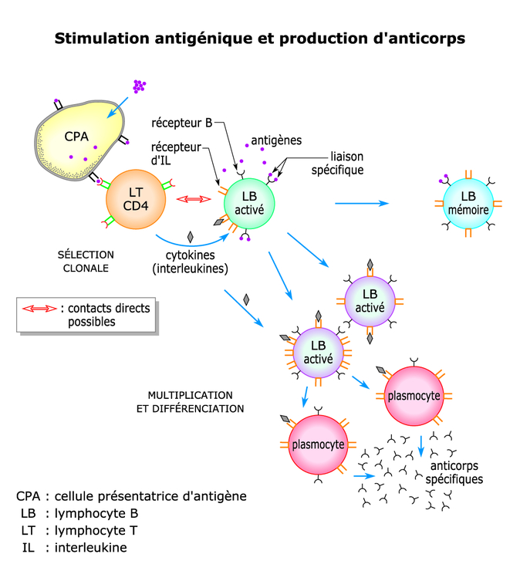**La stimulation antigénique et la production d’anticorps**

***Source :*** [*https://www.assistancescolaire.com/enseignant/lycee/ressources/base-documentaire-en-svt/stimulation-antigenique-et-production-d-anticorps-t_t207i03*](https://www.assistancescolaire.com/enseignant/lycee/ressources/base-documentaire-en-svt/stimulation-antigenique-et-production-d-anticorps-t_t207i03)

1. À l’aide du **Document 8**, décrire les grandes étapes qui conduisent à une réaction immunitaire à médiation humorale.

À ce jour en France, un essai clinique sur 60 patients utilise la sérothérapie c’est-à-dire l’injection de plasma d’une personne guérie à une personne souffrant de la forme grave de la maladie.

1. Avec les informations ci-dessus, donner le principe de la sérothérapie.

**ACTIVITÉ 8 : La vaccination**

La **vaccination** n’a pas pour but de guérir mais de prévenir.

1. Compléter le tableau ci-dessous :

|  |  |  |
| --- | --- | --- |
|  | Sérothérapie | Vaccination |
| Curatif ou préventif |  |  |
| Molécules injectées |  |  |
| Protection immédiate ou à long terme |  |  |
| Immunité active ou passive |  |  |

Les connaissances sur le fonctionnement du système immunitaire et sur le Covid19 permettent d’envisager un vaccin à l’automne ou au plus tard l’hiver prochain Ils sont fabriqués à partir des micro-organismes contre lesquels le vaccin va protéger.  
Les vaccins sont composés de substances actives d'origine biologique qui ne peuvent pas être synthétisées chimiquement. 70% du temps de fabrication sont consacrés aux contrôles de qualité et de sécurité qui sont effectués à chaque étape de la fabrication.

**Document 9**

**Processus de fabrication d’un vaccin**

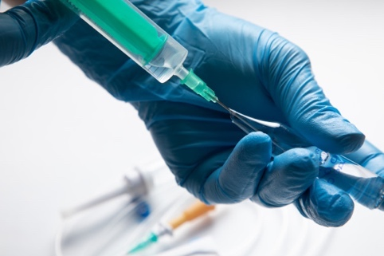Le processus de fabrication d’un vaccin est long et complexe

1. **Constitution de la banque de germes :** Point de départ du procédé, la banque de germes regroupe des virus ou des bactéries qui doivent garder des propriétés constantes afin de garantir des vaccins de qualité. Le germe doit être très bien caractérisé, notamment sans aucune mutation.
2. **Mise en culture et amplification** : Il faut parfaitement maîtriser les paramètres de la culture comme la durée, la température, la pression, la composition du milieu de culture, le nombre de germes, l’aération, etc. Certains milieux de multiplication sont constitués de cellules, certaines cultures se font sur des œufs de poule ([grippe](https://vaccination-info-service.fr/Les-maladies-et-leurs-vaccins/Grippe), [fièvre jaune](https://vaccination-info-service.fr/Les-maladies-et-leurs-vaccins/Fievre-jaune)).

**3. Récolte :** Cette opération consiste à extraire l’antigène que l’on a produit, du milieu de culture.

**4. Purification et concentration :** Cette opération consiste à enlever toute impureté de la substance et à la concentrer grâce à des procédés physiques (centrifugation par exemple).

**5. Inactivation de la substance produite** si nécessaire : L’inactivation par la chaleur ou par des agents chimiques comme le formaldéhyde permet de supprimer le pouvoir pathogène tout en gardant les propriétés immunologiques, c’est-à-dire la capacité à déclencher une réponse immunitaire vis-à-vis de l’antigène fabriqué sans pour autant déclencher la maladie.

**6. Fabrication des valences antigéniques :** Cette étape consiste à rassembler les substances antigéniques actives en un seul composé, par exemple les trois types du vaccin contre la [poliomyélite](https://vaccination-info-service.fr/Les-maladies-et-leurs-vaccins/Poliomyelite) inactivé.

**7. Formulation :** Des adjuvants et des stabilisants peuvent être ajoutés : les adjuvants servent à améliorer l’efficacité et augmenter la réponse immunitaire ; les conservateurs et les stabilisants améliorent la stabilité du composé. Des conservateurs peuvent être utilisés dans les présentations multidoses.

**8. Répartition aseptique et Lyophilisation et Conditionnement :** Le produit est mis en flacon ou en seringue de manière stérile (sans germe inopportun). Cette étape permet de retirer l'eau dans un produit en le transformant en poudre, ce qui assure une meilleure stabilité et donc une meilleure conservation. Cette étape consiste en l’étiquetage et la mise en boîte sous forme de lots qui représentent un ensemble homogène de fabrication de doses, de 50 000 à 1 million de doses par lot selon le type de vaccin.

**9. Contrôle et libération des lots :** Les vaccins ont la particularité de faire l’objet d’un double contrôle : par l’industriel et par une autorité indépendante. Lorsque ces deux contrôles sont satisfaisants, les lots sont libérés et prêts à être commercialisés.

**10. Livraison des lots dans les pharmacies, hôpitaux, centres de vaccination, etc.**

***Source :*** [*https://vaccination-info-service.fr/Generalites-sur-les-vaccinations/Qualite-securite-et-efficacite-des-vaccins/Securite-et-qualite-des-vaccins#section3*](https://vaccination-info-service.fr/Generalites-sur-les-vaccinations/Qualite-securite-et-efficacite-des-vaccins/Securite-et-qualite-des-vaccins#section3)

1. Imaginer un risque pour au moins 3 étapes qui pourrait retarder la mise sur le marché d’un vaccin.

La vaccination repose sur les connaissances que nous avons de la réponse primaire et secondaire.

**Document 10**

**Réponse primaire et secondaire**

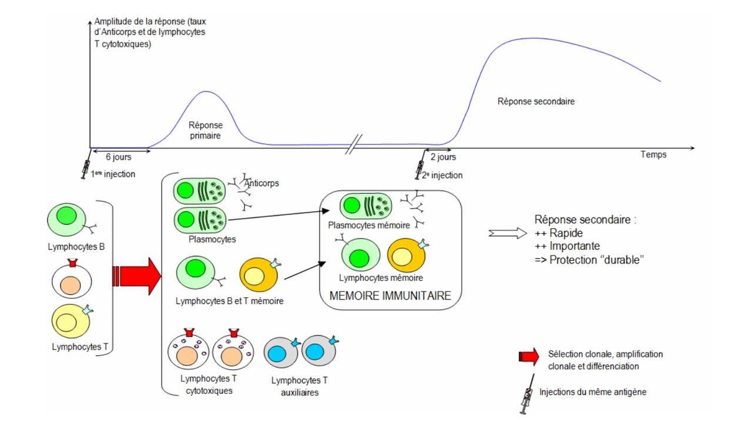

***Source :*** [*https://pharmacomedicale.org/medicaments/par-specialites/item/vaccins-les-points-essentiels*](https://pharmacomedicale.org/medicaments/par-specialites/item/vaccins-les-points-essentiels)

À partir de vos connaissances et du **Document 10** :

1. Montrer comment l’on acquière une protection.
2. Expliquer pourquoi cette protection est spécifique.
3. Expliquer l’intérêt de réaliser 2 injections.
4. À partir de la structure du virus, du **Document 1**, trouvez un autre candidat potentiel que la protéine N pour réaliser le vaccin.

**ACTIVITÉ 9 : Bilan**

Pour plus d’informations, consulter :

* <https://genie-bio.ac-versailles.fr/spip.php?article387>
* Vidéo une vidéo sur les mécanismes cellulaires et moléculaires de l’infection : <https://youtu.be/5DGwOJXSxqg>

***AND…***